COMMENT CREER UNE CARTE HEURISTIQUE AVEC MINDOMO

1. Rendez-vous sur le site :
http://www.mindomo.com/fr/
2. Ensuite cliquez sur inscription et créez-vous un compte et un mot de passe. Allez sur votre messagerie pour activer votre compte.
3. Vous arrivez sur la page suivante :
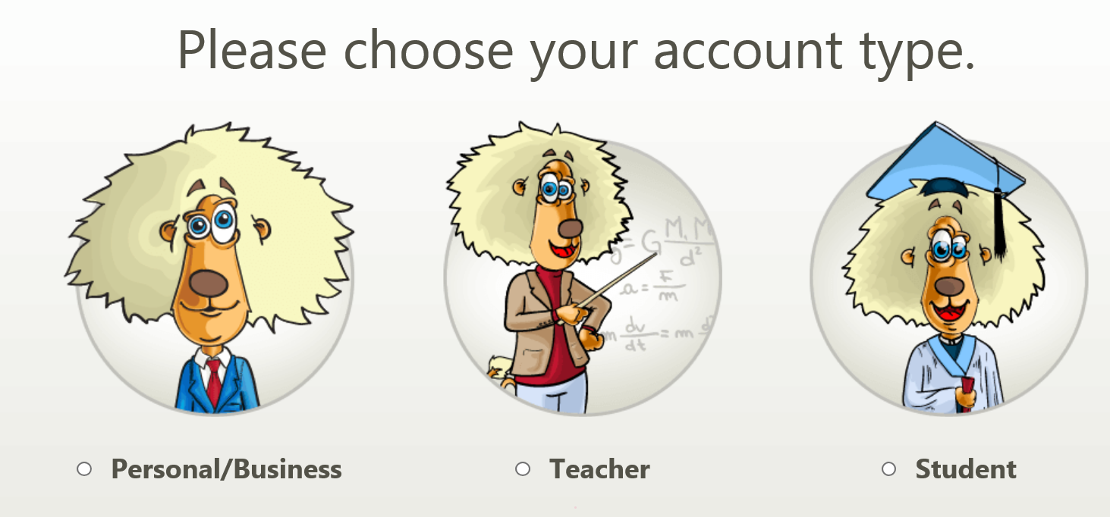
Les élèves devront choisir un compte élève.
4. Voici la page que vous obtenez :
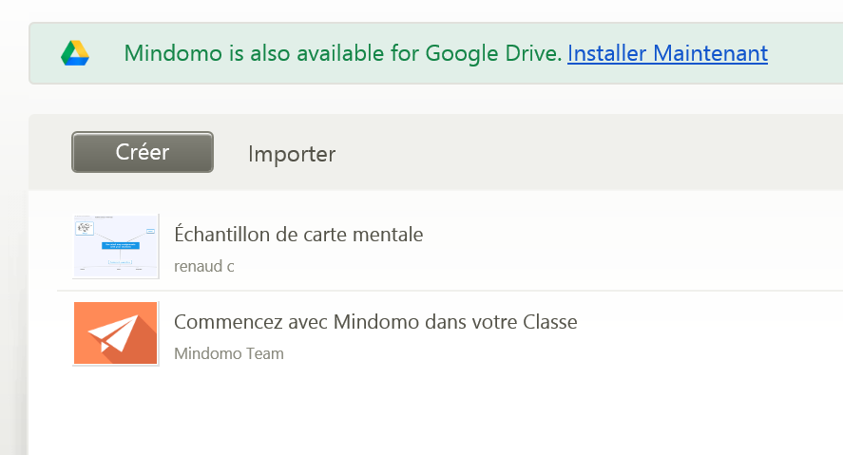
L’échantillon de carte mentale : Il s’agit d’une carte heuristique « modèle » mise à disposition pour que vous puissiez vous entrainer à prendre en main la plateforme et voir toutes ses possibilités : Cliquez sur celle-ci :
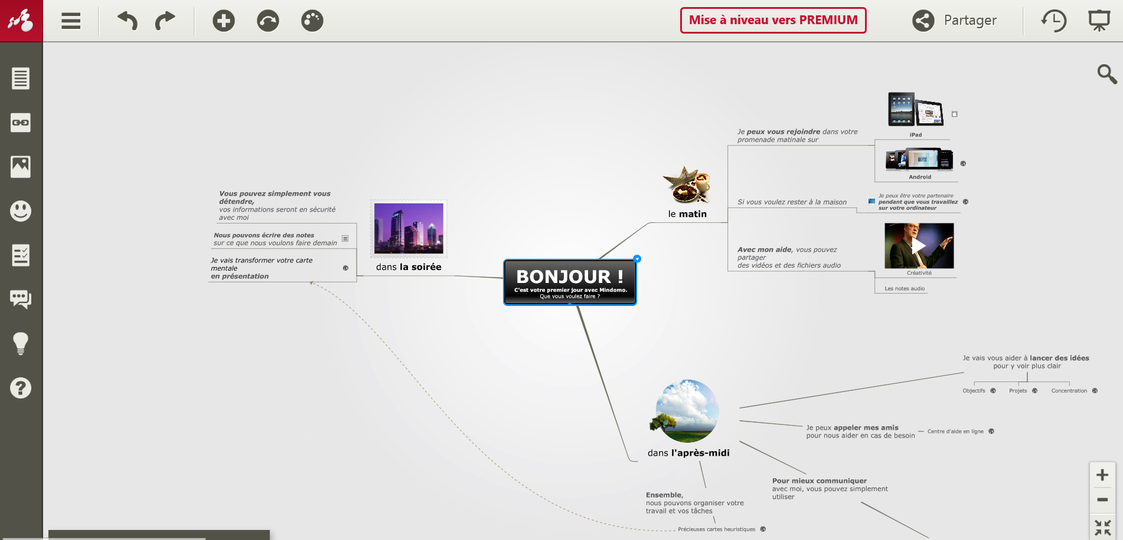
Une fois votre carte mentale terminée, vous pourrez passer en mode présentation (fonctionne un peu comme un diaporama) en cliquant sur ce bouton
Ici, vous trouverez des boutons d’actions (baladez votre souris dessus pour lire les indications). Ainsi, le premier bouton sert à ajouter des notes. Voici un exemple de son utilisation sur la carte :

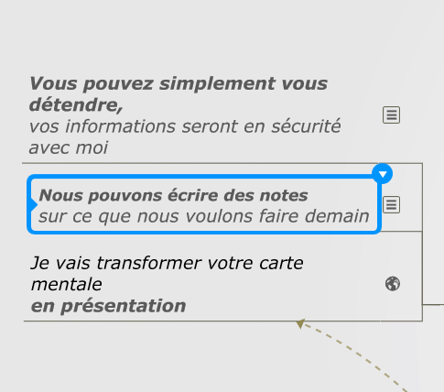
Une icône identique est placée à côté du texte. Il suffit de cliquer dessus pour faire apparaître la note.
Et voici ce qui apparait en cliquant sur l’icône « note » placée à côté du texte :
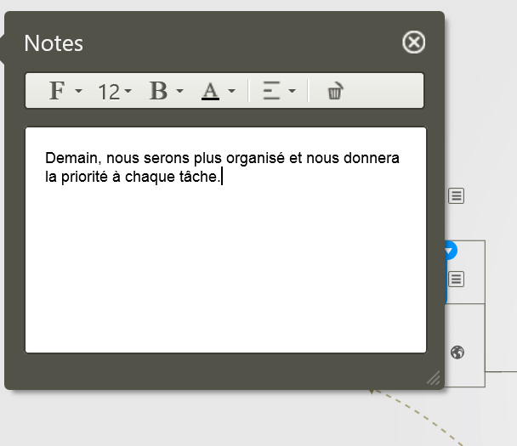
Tous les ajouts (URL, pièce jointe, liens…) fonctionnent de la manière.
Vous trouverez également des raccourcis pour créer les éléments de la carte :
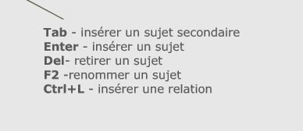
Le bouton en haut à gauche permet de :

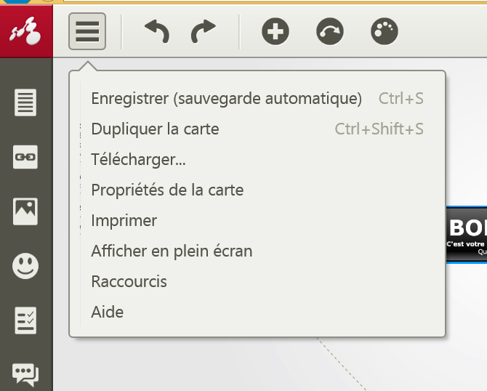
Et celui-ci de revenir à la page d’accueil

Cliquez sur le titre de la carte pour commencer à travailler dessus.
Un clic droit vous permet de faire apparaître la fenêtre suivante :
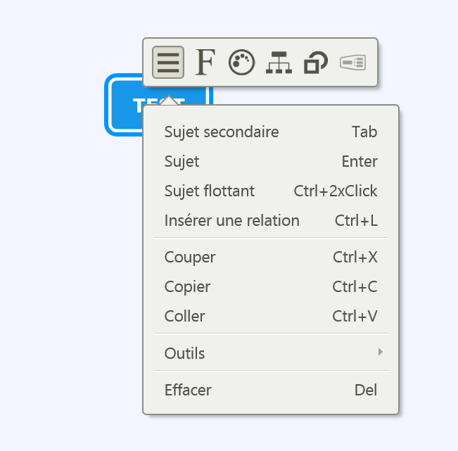
Voici ce qui se passe lorsqu’on insère un sujet :
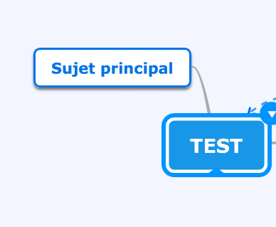
Lorsqu’on insère un sujet flottant, il n’est pas relié à d’autres sujets. On peut le relier plus tard en « insérant une relation ». La relation apparait alors en pointillée :
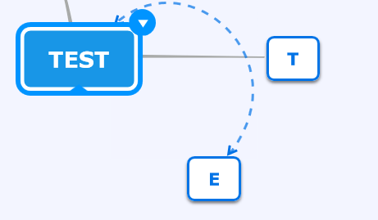
Pour glisser un lien ou une note etc…Il vous suffit de cliquer sur le sujet puis de cliquer sur un bouton d’action à gauche (par exemple « note »), de compléter la note et de fermer. Une icône « note » apparait alors à côté du sujet en question.
Vous êtes maintenant opérationnel pour débuter vos travaux…

